Презентация к 4 этапу индивидуального проекта

Ермолаев А.М.

# Презентация к 4 этапу индивидуального проекта

# Цель работы

Добавить к сайту ссылки на научные и библиометрические ресурсы, а также добавить посты о прошедшей неделе и на тему “Оформление отчёта”.

# Выполнение работы

## Добавление ссылок на сайт

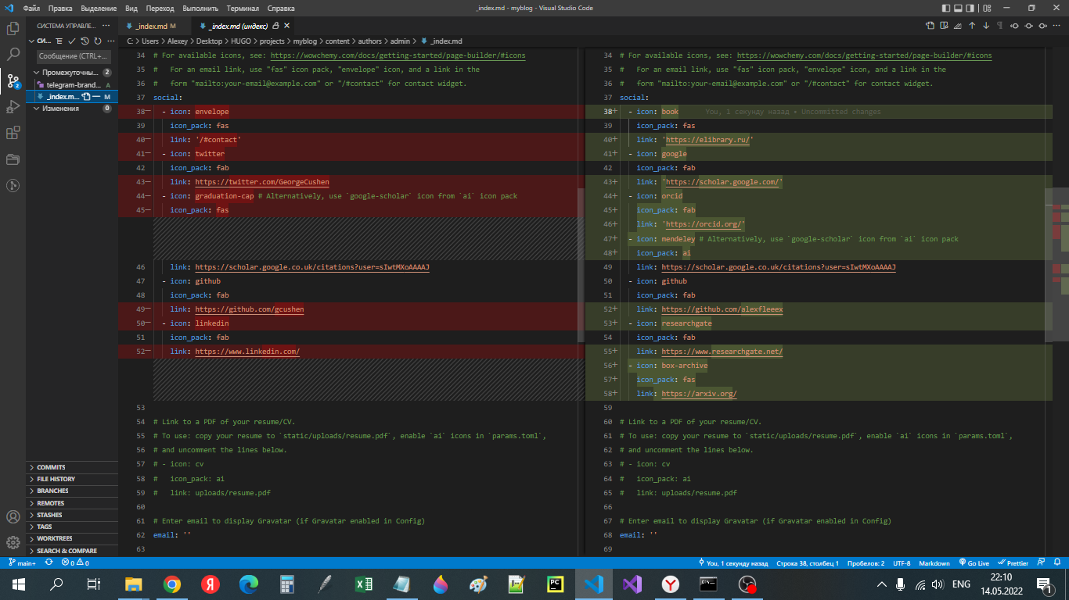

s

## Создание постов

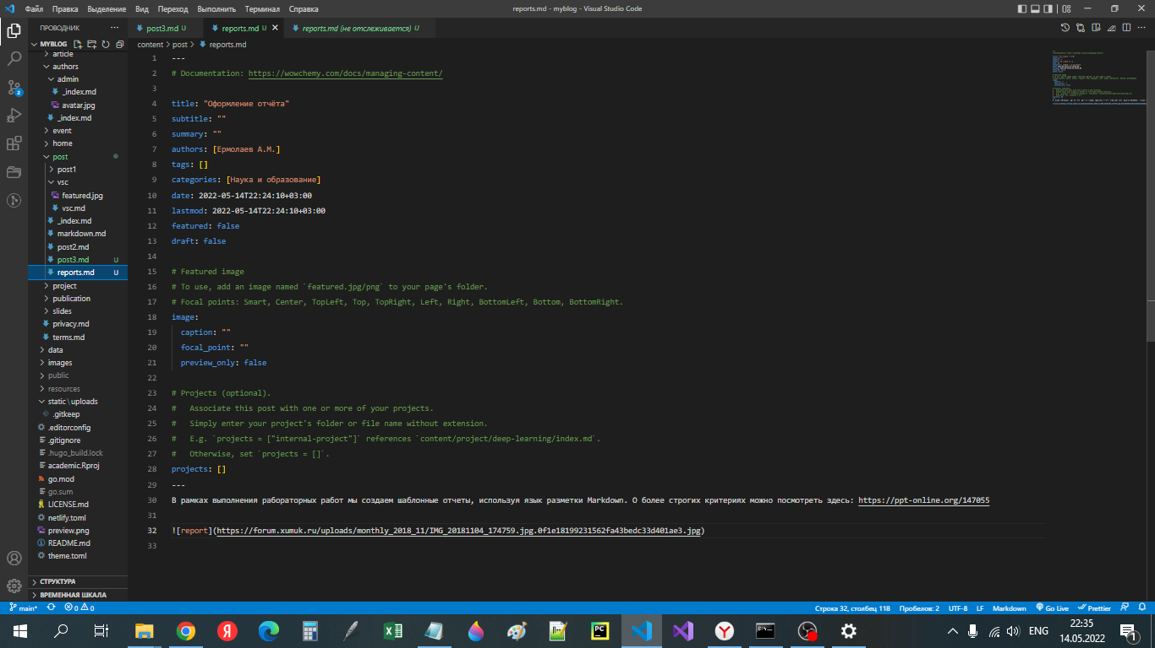

s

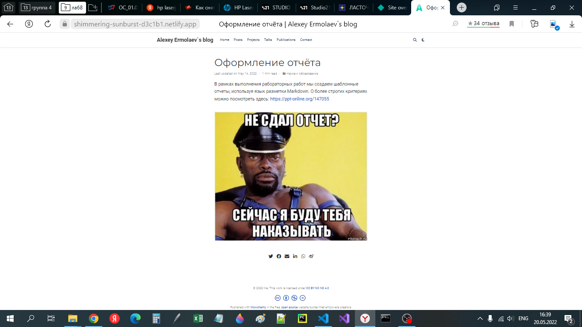

s

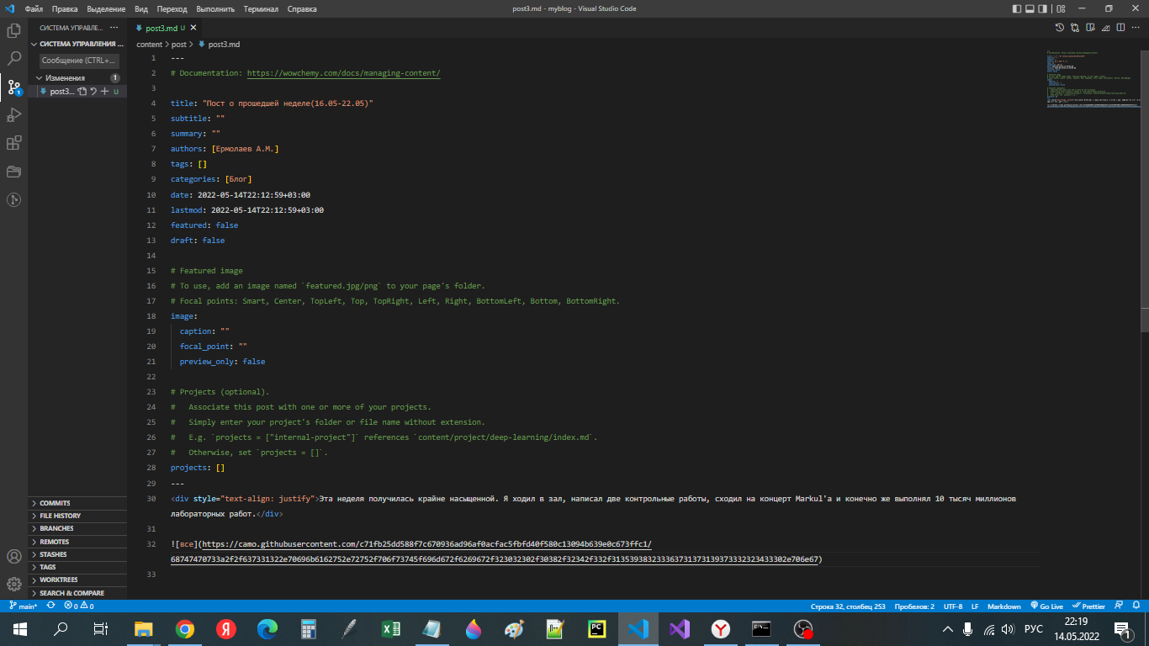

s



s

# Вывод

## В рамках выполнения работы я выполнил 4 этап индивидуального проекта.



s

# Финал



s